中国法学会2026年度部级法学研究招标课题
申报操作指南及注意事项
- 系统访问地址：https://hyxt.chinalaw.org.cn:8888/front/index
- 登录系统
- 打开浏览器，输入系统地址，进入系统首页。
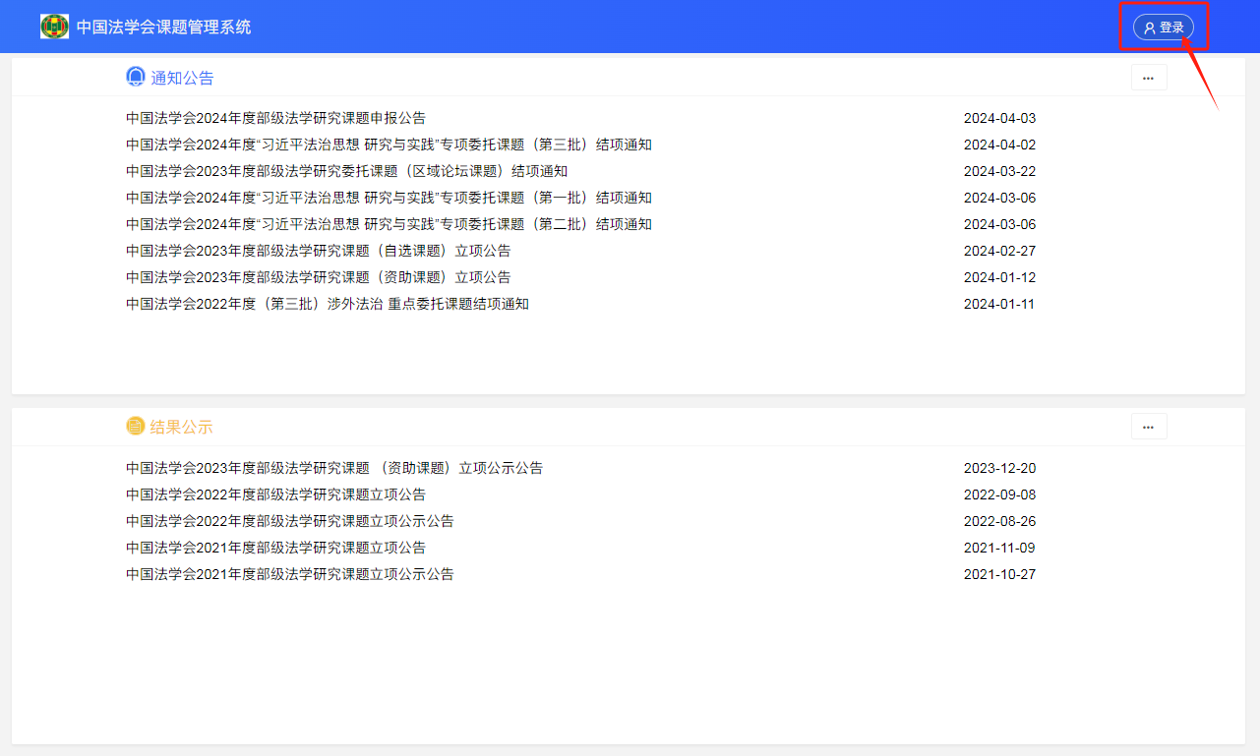
- 点击右上角“登录”，进入登录页面。
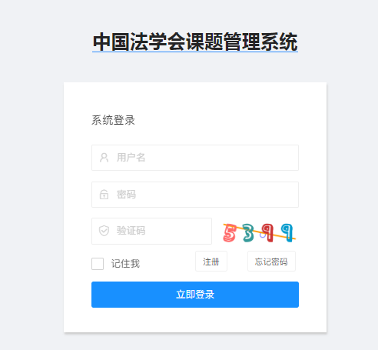
- 点击“注册”，进入注册页面，输入用户名、密码和验证码后，点击“立即注册”，注册成功后，提示“注册成功”并自动返回登录页面。
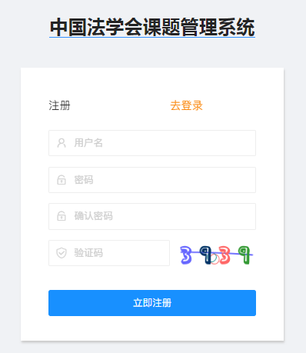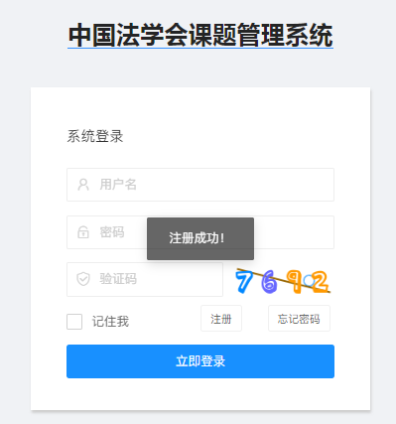
注：已注册过中国法学会课题管理系统用户的申请人，直接以已有用户登录申报，无需另行注册。
- 输入用户名、密码、验证码，点击“立即登录”，进入系统。
注：若密码连续5次输入错误，系统将自动锁定该账号15分钟，15分钟后自动解锁，可重新登录。
- 首次登录，系统提示“请补全基本信息”，点击“确定”，在弹出页面将信息补全。
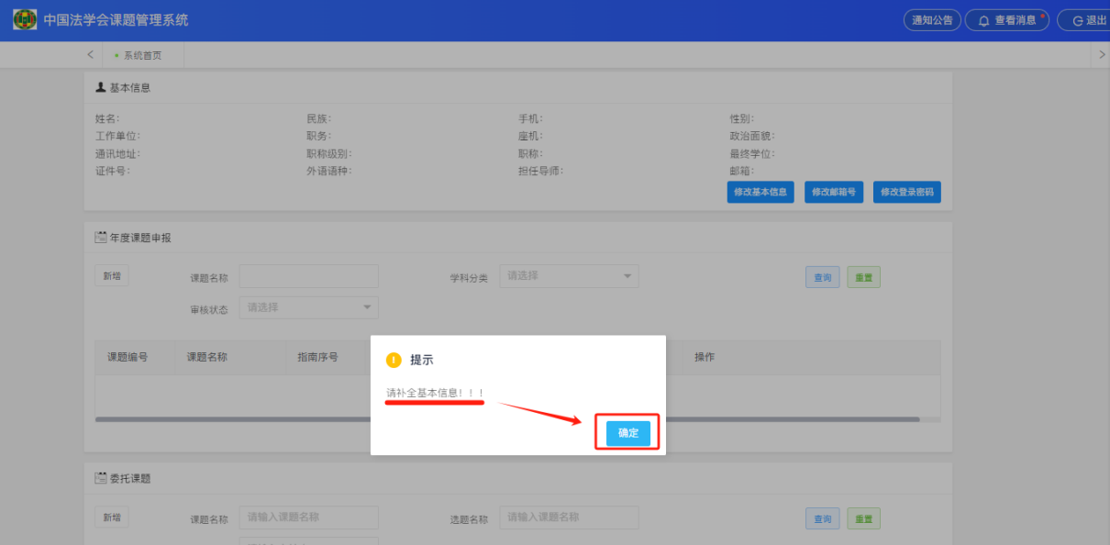
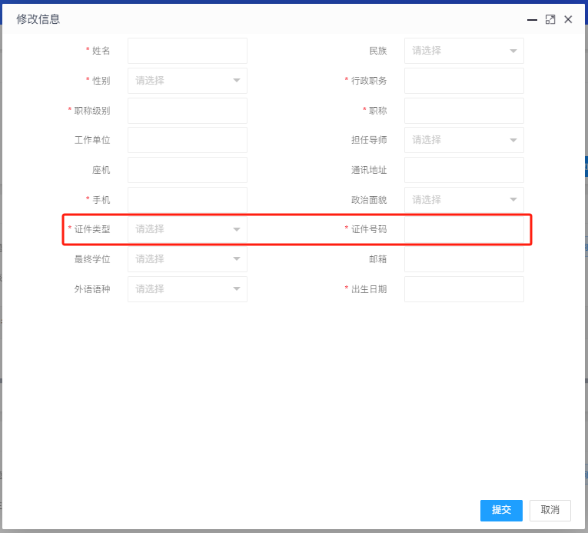
注：带红色*字段为必填项；证件类型和证件号码提交后不可修改，请填写时确认信息正确后再提交。
- 申报课题
中国法学会2026年度部级法学研究招标课题申报截止时间为2026年8月 2日18：00，届时申报通道自动关闭，逾期将无法提交申报材料。
- 点击年度课题申报下的“新增”按钮，进入基本情况填报页面。
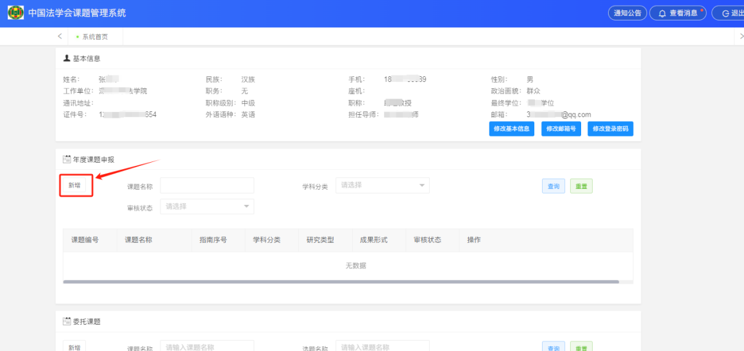
注：申报人资格、申报时间等有关课题申报的详细信息，请阅读《中国法学会2026年度部级法学研究课题申报公告》，公告可以在系统首页点击查看。
- 选择申报的选题方向，填写申报的课题名称等信息，点击“保存”，保存成功后回到列表页面。
注：本年度“选题名称”以学科研究方向为引导，请参考您的申报课题选择一个主要关联学科。
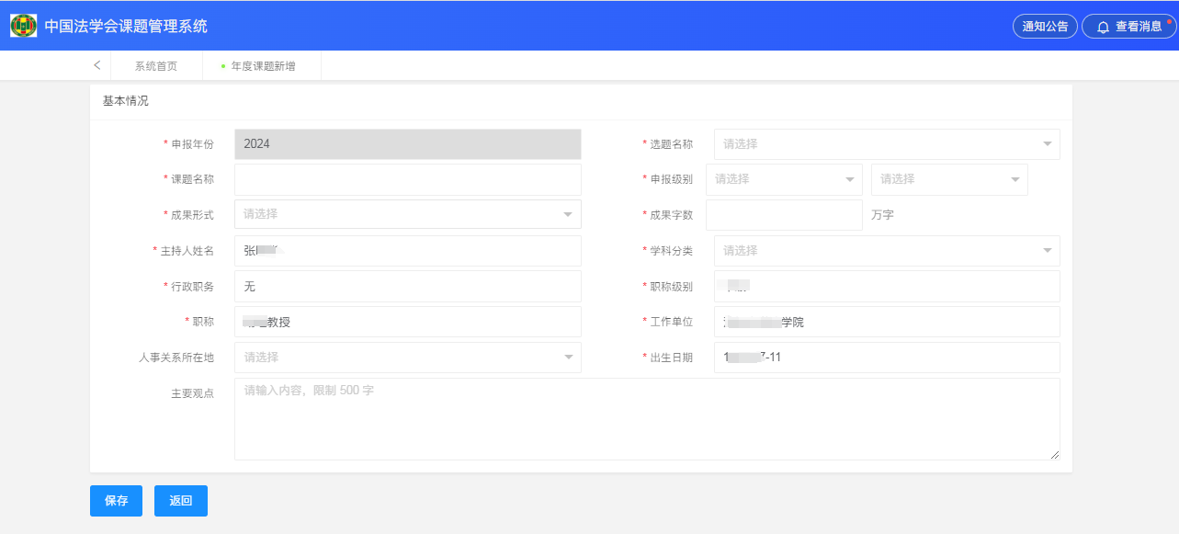
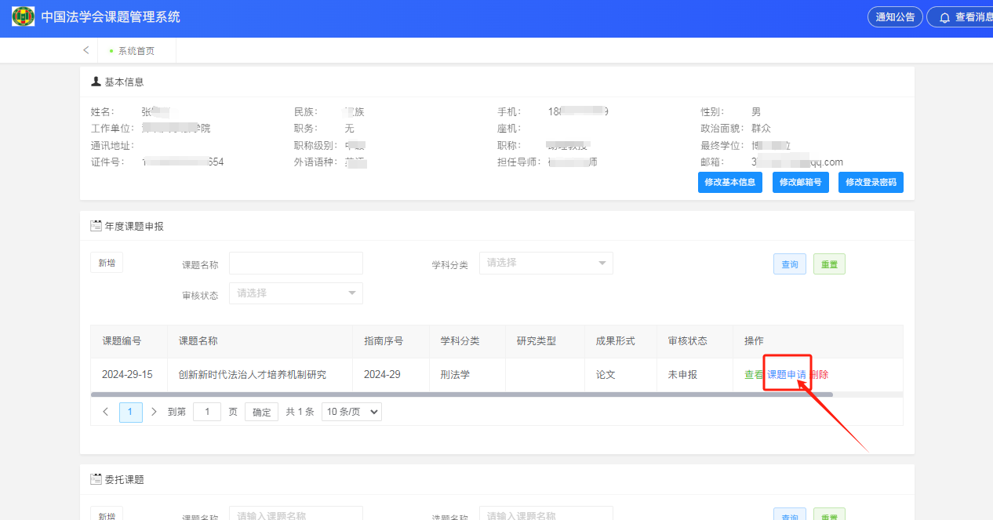
- 继续点击“课题申报”，在弹出页面完善课题信息，上传内容评审活页、基本信息活页，确认填报无误后，点击“课题申请”，提交成功后即完成申报。
注：（1）如有事项不能确认，可以点击“保存”保存草稿，待确认后再进入“课题申请”页面完善信息，点击提交“课题申请”后，信息不能修改。
（2）同一年度同一用户，只能申报一个课题。如提交后发现信息有误，可以联系中国法学会管理员退回后进行修正，请勿另行申报课题。
（3）请申请人尽量不要卡点提交，以免有意外情况（如瞬时通道拥挤等）导致您不能正常提交材料。
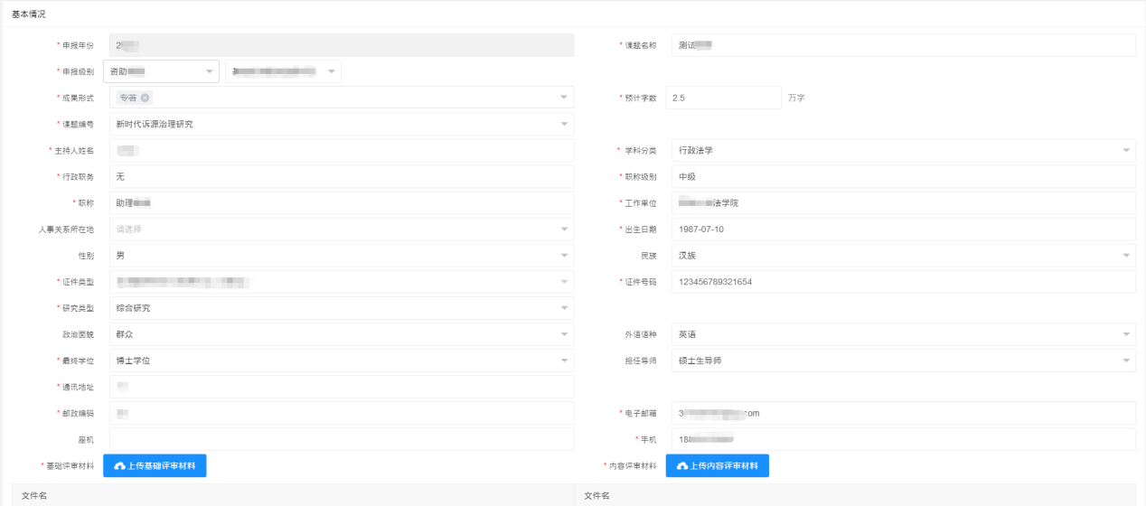
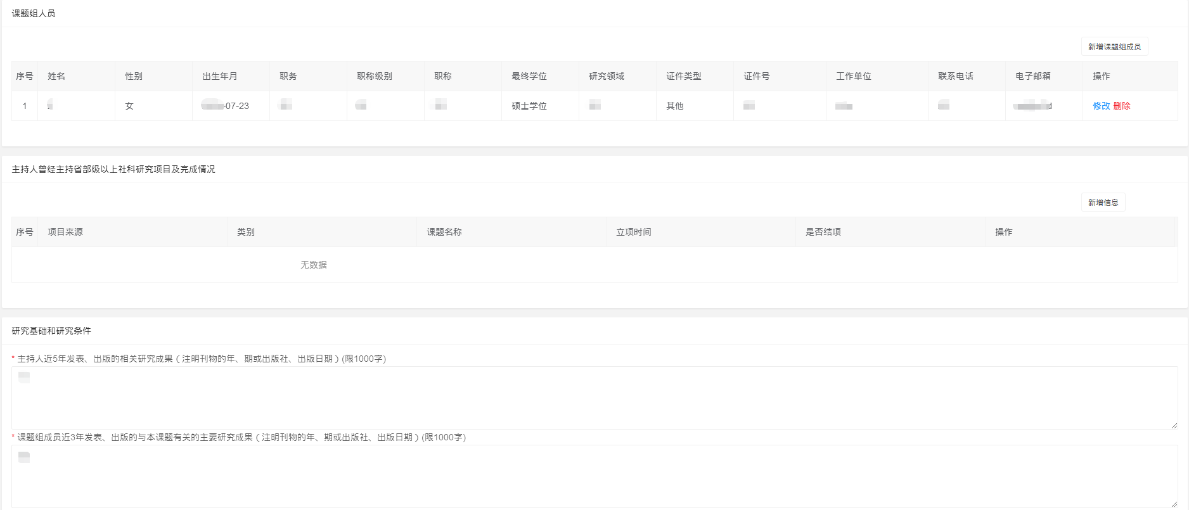
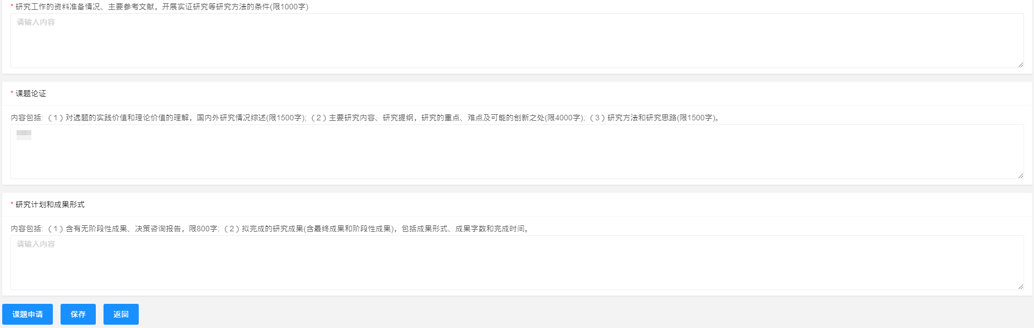
- 注意事项
1.本次课题申报不接受在读博士研究生申报。
2.跨学科研究需选择一个主要关联学科填报。
3.同意调剂课题类型的，请在【申报级别】选项中勾选“不限”。
4.课题名称应准确、简明地反映研究内容，一般不加副标题。
5.课题组成员必须是实质性参与本课题研究的人员，不包括科研管理、财务管理、后勤服务等人员。申报人应取得课题组成员本人同意。课题组成员原则上不超过6人,实证调研类课题组成员原则上不超过10人。
6.为保证评审的公平公正，《内容评审材料》中不得出现可能透露申请人身份的信息，否则按不合格申请处理。

